Пострелиз
16.04.2019г. медицинские психологи ЦП и МПП БУЗ ВО «ВОНД №1» Л.П. Лаврова и С.А.Верещагина приняли участие в работе семинара « Работа с семьями, находящимися в трудной жизненной ситуации», с выступлением по теме «Организация профилактической работы с детьми и молодёжью». В нем приняло участие 17 специалистов субъектов профилактики Кадуйского муниципального района Вологодской области.
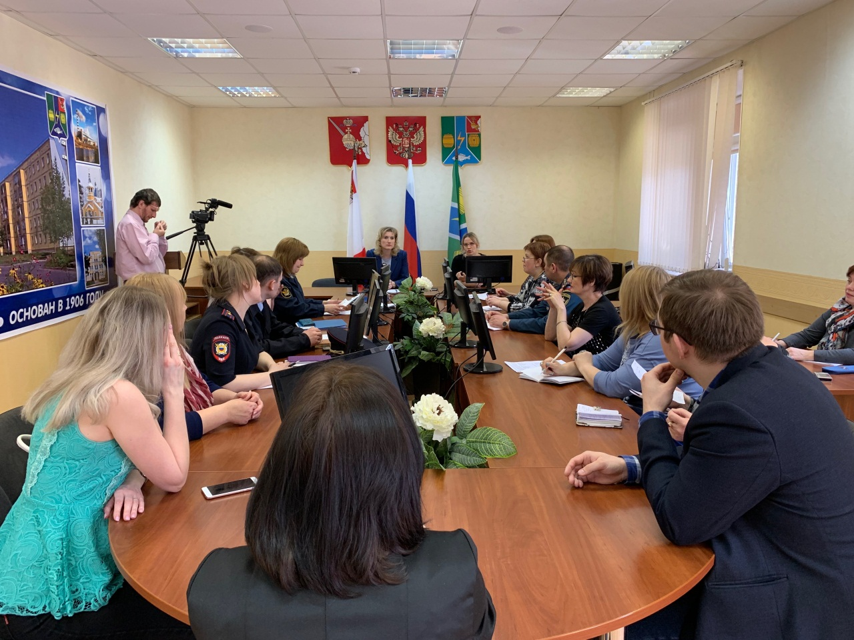
Провели интерактивные занятия с 80 несовершеннолетними в МОУ «Кадуйская школа №2», БОУ СПО ВО "Кадуйский политехнический техникум» на тему профилактики употребления ПАВ «Чей это выбор». Обучающиеся активно включились в работу, задавали вопросы. В ходе занятия были выданы памятки и брошюры.
